Лабораторна робота № 5

Виконав: ст. гр. АС-123, Буслюк Петро

Git-hub repository: <https://github.com/PetrBuslyuk/diploma.git>

Папка із дисципліни: report

Завдання:

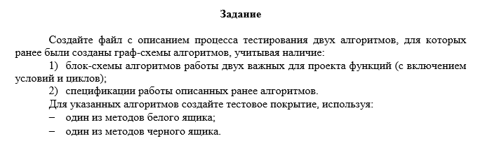

Відповідь:

1 Блок-схема алгоритму розрахунку даних (блок-схема автоматично створена в програмі на основі коду програми, надалі блок-схема буде перерисована):

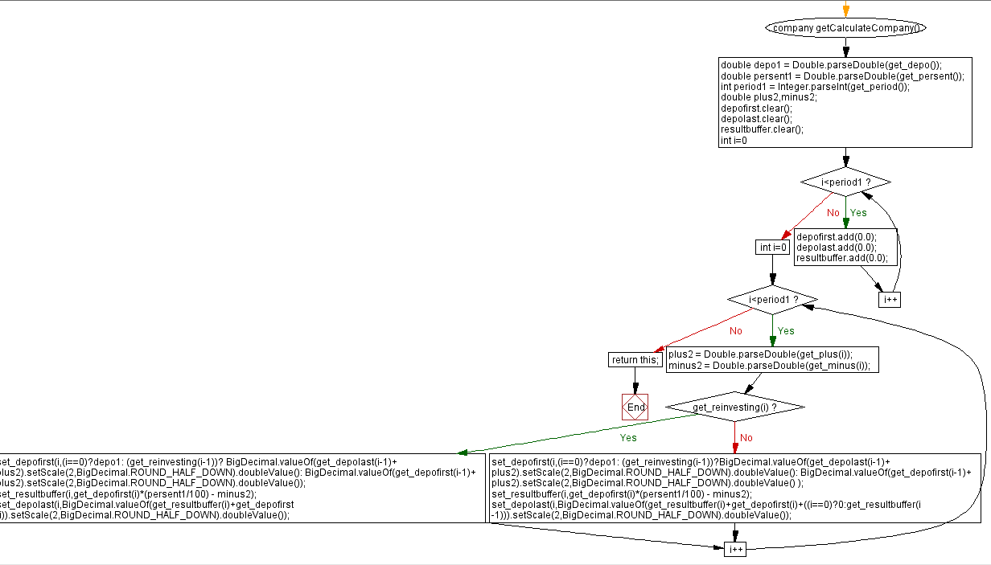

Метод чорного ящика:

Еквівалентне розбиття:

|  |  |  |
| --- | --- | --- |
| Вхідна умова | Правильний клас еквівалентності | Неправильний клас еквівалентності |
| Depo = 100; persent = 7; period = 10; reinvesting = true; | 191,72 – вірне округлення | 191,7151 – невірні дані без округлення чисел |
| Depo = 100; persent = 7; period = 10; reinvesting = true; plus[0]=100 | 420,97 – плюс додається до 0-го періоду | 380,56 – коли переноситься на наступну дату при реінвестуванні |
| Depo = 100; persent = 7; period = 10; reinvesting = true; plus[0]=100; minus[0]=100; | 191,72 – вірні дані зняття та до вкладення сум | 208,59 – невірна сума, бо дані до вкладені на початок, а зняті в кінці місяця, а потім сума перенесена на наступний період |

2 Блок-схема обміну даних між клієнтом та сервером. Серверна частина. (блок-схема автоматично створена в програмі, надалі блок-схема буде перерисована):

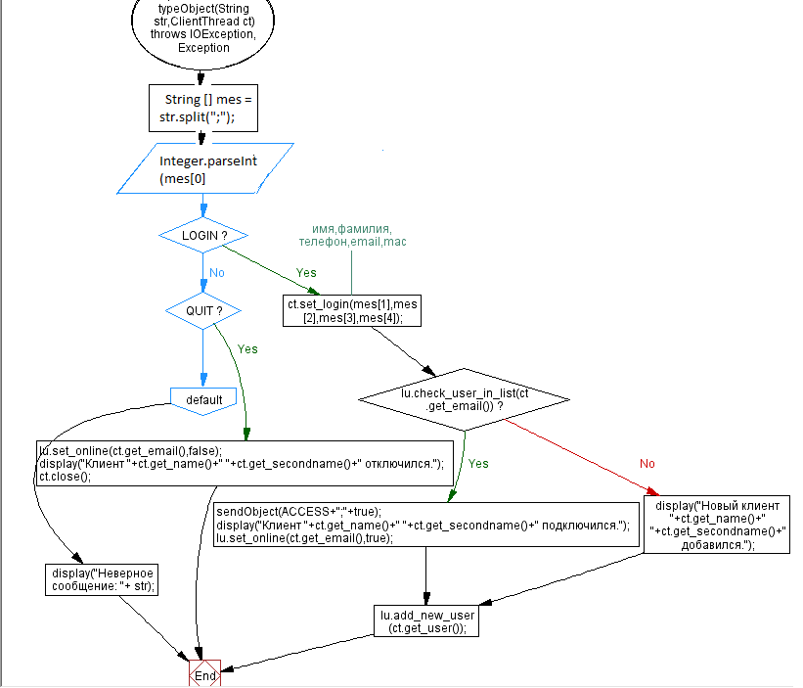

Метод білого ящика:

Покриття умов:

Подача сигналу на вхід:

Дані введення: 0;Peter;Buslyuk;34242423;skyliner270594@mail.ru;04-7D-7B-97-0C-9F

Перевірка коректності – усі дані вірні, обмежень немає

Дані введення: 0;Peter;Buslyuk;34242423;skyliner270594@mail.ru;04-7D-7B-97-0C-99F

Перевірка коректності – невірно, мак-адреса не вірна

Дані введення: 0;Peter;Buslyuk;34242423;skyliner270594mail.ru;04-7D-7B-97-0C-99F

Перевірка коректності – невірно, мак-адреса та е-мейл невірний

Дані введення: 3;Peter;Buslyuk;34242423;skyliner270594mail.ru;04-7D-7B-97-0C-99F

Перевірка коректності – невірно, такого типу вибору не існує

Перевірка на існування користувача:

Дані введення:skyliner270594@mail.ru – користувач існує

Skyliner11270594mail.ru – користувач не існує, створюється новий користувач